**¿Cómo crear una app de react native con Expo?**

1. **NodeJS:** Es necesario tener instalado nodeJS, Preferiblemente la última versión.
2. 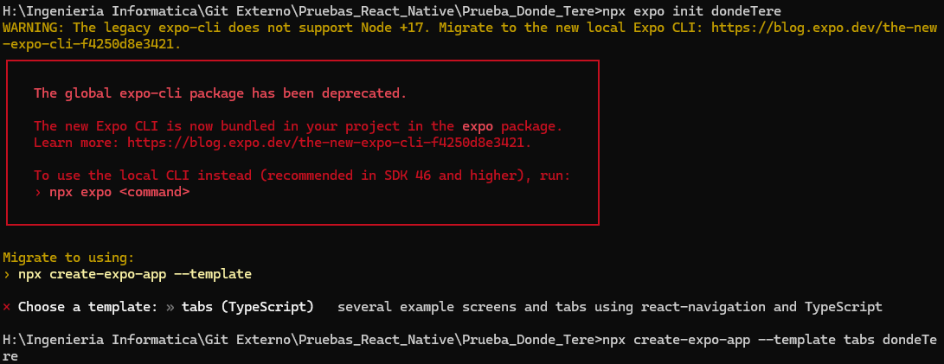**Intentamos iniciar la creación de la app:**
3. No se pudo de esa forma, ya que está expo-cli está obsoleto. Así que teniendo en cuenta que queremos iniciar con una app que ya tenga navegación entre pantallas y TypeScript, escogemos el template de “tabs”.

H:\ >**npx create-expo-app --template tabs dondeTere**

Need to install the following packages:

**create-expo-app@3.4.2**

Ok to proceed? (y) y

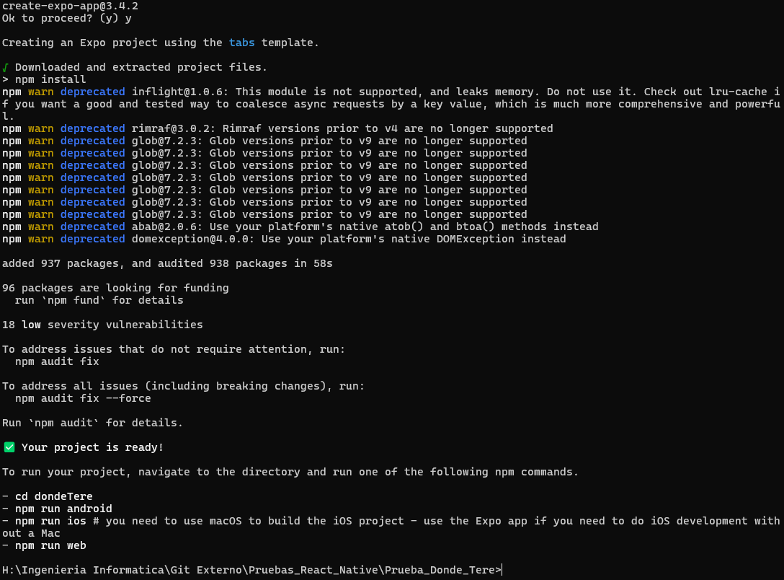Creating an Expo project using the tabs template.

1. 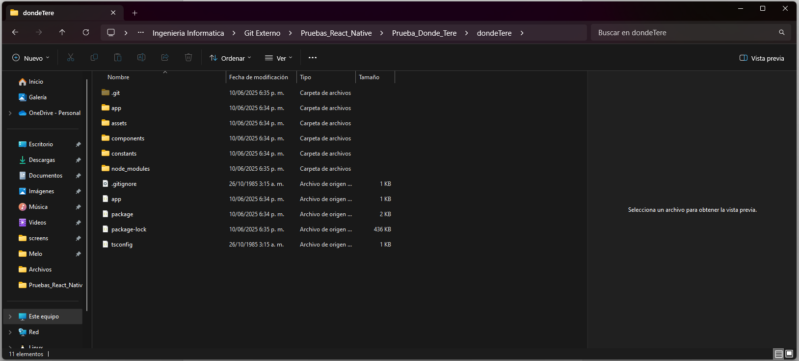Teniendo ya creada la app, tal como dice en la ventana de comandos, lo primero sería dirigirnos a la carpeta que se acaba de crear con el nombre de nuestra app (dondeTere en este caso).
2. 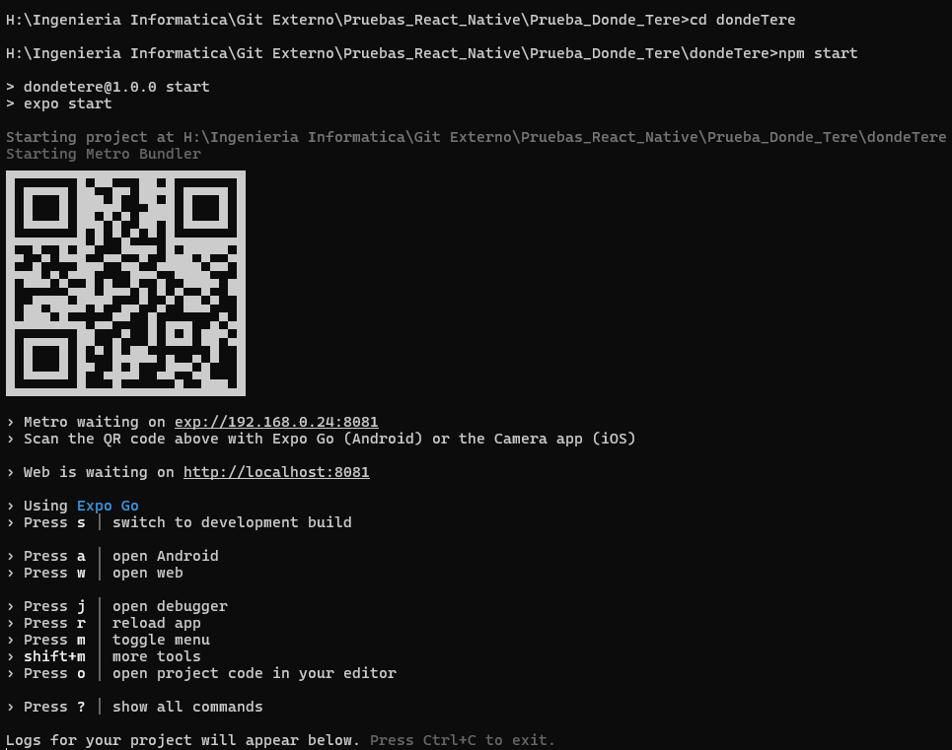Para ejecutar la app, en este caso, cómo uso web de forma principal, pues ejecuto el comando **npm start,** en lugar de run android, ios o web. Este comando me permite gracias a expo y su app para Android o iOS ejecutar la app sólo leyendo un código QR.
3. En iOS:

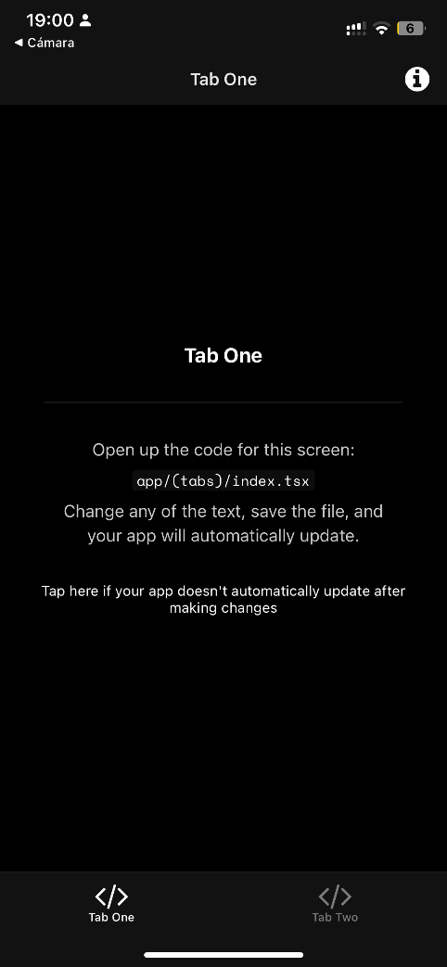

1. En la Web:

